咸鱼老师意见：

- 打印九九乘法表
- 打印如下图形：
（1）
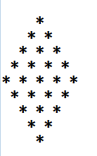
（2）
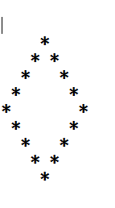

思路提醒：
上面题目的思路是使用双层for循环，外层循环控制打印多少行，内层循环控制每一列打印什么内容

